- Научиться отвлекаться. Вместо бесполезного листания ленты в соцсетях лучше позаниматься спортом, почитать книгу или постараться найти себе новое хобби.

- Завести домашнего питомца. Если вы можете себе позволить завести домашнее животное, то это будет отличный способ побороть телефонную зависимость, ведь домашнее животное будет требовать к себе внимание и любовь, благодаря которым вы с легкостью будете отрываться от телефона.

- Избавьтесь от ненужных аккаунтов. Сегодня существует бесконечное количество социальных сетей. Но должны ли вы быть везде сразу? Нет! Следуйте правилу «больше – не значит лучше»: удалите неважные или неиспользуемые аккаунты из соцсетей. Таким образом вы уменьшите количество отвлекающих уведомлений.

- Не проверяйте смартфон каждые две минуты Лучше один раз уделить достаточно времени телефону, чем постоянно отвлекаться на пару минут. Вместо того, чтобы заглядывать в экран каждые две минуты, используйте смартфон реже, но дольше. Так вы успеете ответить сразу на все сообщения и проверить уведомления. Можно даже установить таймер: когда время выйдет, уберите телефон до следующего «сеанса».

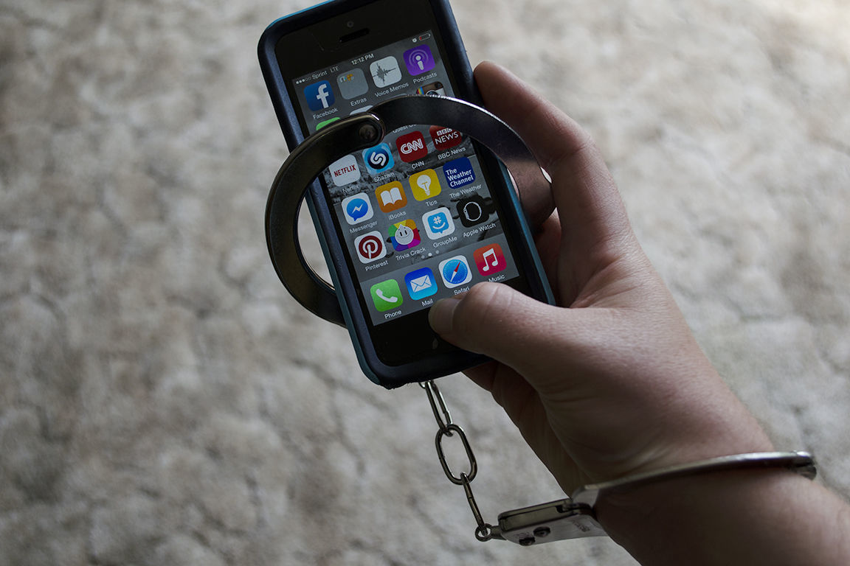

9 Способов преодоления телефонной
зависимости:
- Живое общение. Если у вас есть возможность вживую увидеться со своими друзьями, то зачем тогда переписываться в телефоне? Ведь живое общение гораздо приятнее. Позовите их на чай, погулять или посмотреть вместе фильм. Так вы отвлечетесь от телефона и приобретете новые хорошие впечатления и воспоминания.

- Создайте «территорию без смартфонов». Не пользуйтесь смартфонами в спальне. Против зависимости от телефона особенно полезны так называемые «территории, свободные от смартфонов». Выделите дома комнату, в которой нельзя будет пользоваться мобильным телефоном. Это позволит, например, избежать злоупотребления смартфонами в спальне.

- Подсчитать время, использованное на телефон. Сколько времени будет сэкономлено, если вы не будете постоянно проверять свой телефон. Этих минут с избытком бы хватило на то, чтобы подготовиться к контрольной работе, убраться в комнате, помочь маме или сделать какие-либо другие дела по дому.

- Ограничить время использование телефона. Постепенно ограничивать пользование телефоном в день на 1 час меньше и стараться использовать его только при необходимости. К концу месяца вы уже будете пользоваться телефоном не более 3 часов в день.
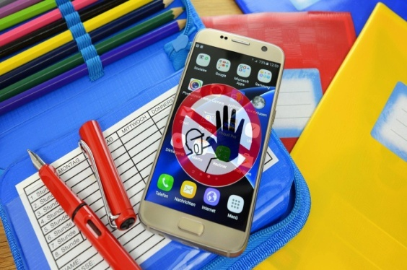

- Старайтесь чаще выходить на улицу. Если нет возможности погулять с друзьями или нет питомца, которого нужно выгуливать, то вы можете каждый день выделять большую часть своего досуга прогулкам по лесу, скверу или парку. Ведь в жизни намного больше красоты и приятных людей, которых вы сами заметите, когда начнете больше времени уделять прогулкам.

